Access – detaljno obljasnjenje prvog zadatka

Kreirati bazu podataka sa nazivom VeterinasrkaUstanova
Kad otvorite Access2007, pojavice Vam se prozor sa sledecim delom:
Izaberite Blank Database da bi napravili bazu. Sa desne strane ce se pojaviti sledeci prozor:
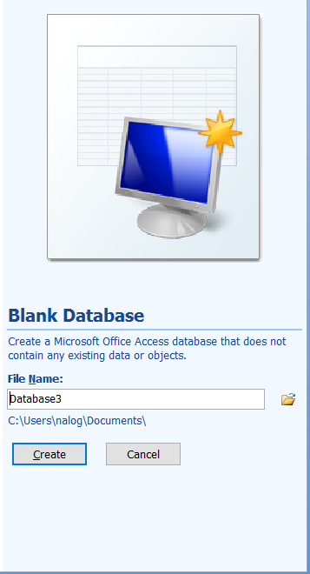
U polju File Name unesite ime Vase baze, tj. VeterinarskaUstanova. Posle toga kliknite Create. Nakon toga cete videti standardni layout za MicrosoftOffice.
Osnovni struktura u kojoj cuvamo podatke u bazi je tabela. Svaka tabela ima kolone, koje zovemo attribute. Svaki atribut ima svoj domen, tj. Skup vrednosti koje se mogu naci u toj koloni(npr. Brojevi, text, valuta,…). Kad pravimo tabelu duzni smo za svaku tabelu da napisemo njene attribute I domene tih atributa. Tabela se tretira kao skup. Njeni elementi su vrste. Tako da pazite da ne unesete dva ista elementa, tj. dve iste vrste.
I u njoj kreirati naredne tabele:
Vlasnik sa atributima:
- VlasnikID – tekst koji se sastoji iz tacno 5 slova.
- Ime - tekst duzine maksimalno 10 karaktera, pri cemu je prvo slovo veliko, a ostala mala.
- Prezime – tekst duzine maskimalno 15 karaktera, pri cemu je prvo slovo veliko, a ostala mala.
Napraviti indeks sa ponavljanjem za kolonu Prezime.
Da bi napravili tabelu idemo na Create->Table.
U ovom delu zadatka nam je cilj da tabeli Vlasnik dodamo attribute (kolone) VlasnikId, Ime, Prezime, sa odgovarajucim tipovima.
Da bi definisali svojstva tabele, neophodno je da u levom delu prozora, gde su prikazane tabele
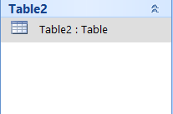
Uradimo desni klik na nasu novo kreiranu tabelu I izaberemo Design View. Prvo ce nam iskociti prozor u kome treba da unesemo ime tabele, tj. Vlasnik. Nakon toga ce nam izaci sledeci prozor:
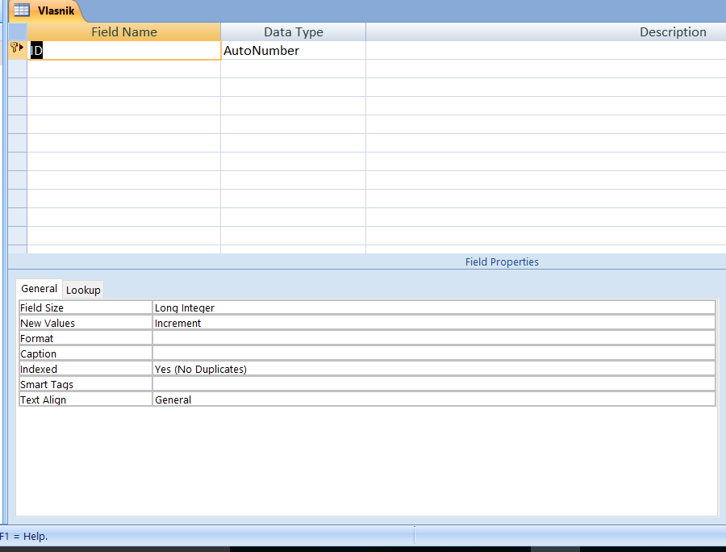
U tom prozoru mozemo dalje da podesavamo nasu tabelu. Primetite da je vec unet jedan atribut, koji se zove ID I njegov tip je AutoNumber. Pored naziva tog atributa stoji kljuc. Sta znaci taj kljuc?
Teorijski se tabele tretiraju kao skupovi, sto zanci da u tabeli ne mozemo da imamo dva ista elementa, odnosno dve iste vrste. Primaran kljuc tabele predstavlja atribut ili skup atributa, koji na jednistven nacin odredjuje sve elemente, tj. vrstu tabele. Ako znamo vrednost kljuca, znamo sve ostale vrednosti atributa. To zanci da formalno postoji funkcija f:PrimaranKljuc -> OstaliAtributiTabele. Znak kljuc koji stoji pored ID atributa govori da je ID primaran kljuc ove tabele.
Da bi uneli atribute ove tabele, treba da uradimo sledece: misem izaberemo FieldName u kome pise ID I umesto njega stavimo VlasnikID. U zadatku pise da je njegov Data Type tekst koji se sastoji iz tacno pet slova. Da bi to podesili, izaberemo da je njegov Data Type Text I tada nam izlazi sledeci prozor:
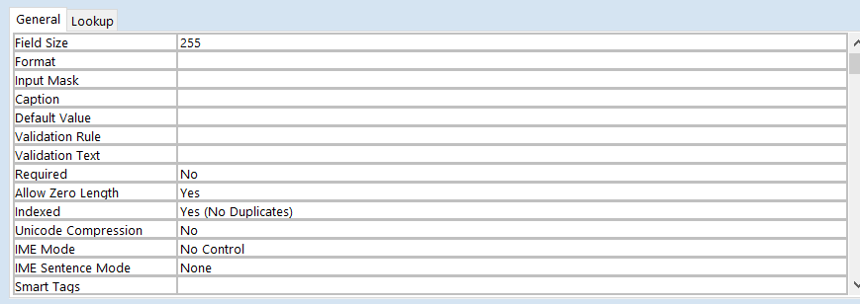
U okviru tog prozora izaberemo da je Field Size 5. Za caption napisemo: VlasnikID I nda bi obezbedili da ce se taj tekst sastojati iskljucivo iz slova, a ne nekih drugih karaktera koristimo Input Mask. Preko Input Mask-a mozemo da damo sablon koji svaka vrednost tog atributa treba da zadovoljava. Ti sabloni se opisuju specijanim karakterima, medju kojima je L. L oznacava jedan karakter koji je slovo abecede. Da bi obezbedili da je ocekivan unos pet slova, neophodno je da unesemo LLLLL, tj. L pet puta. Posto je VlasnikID kljuc nase tabele, njegova vrednost mora uvek da bude definisana. Zato je neophodno da za Required izaberemo Yes.
Dalje, treba da unesemo atribut Ime. Misem izaberemo polje ispod VlasnikID u okviru kolone FieldName I tu unesemo Ime. Izaberemo da je njegov Data Type Text, pri cemu nam opet izlazi isti prozor. Podesimo da je Field Size 10. Da bi obezbedili da je prvo slovo veliko, a ostala mala, opet koristimo Input Mask. Znak > govori das u svi karakteri desno od njega veliki, a znak < da su svi karakeri desno od njega mali. S obzirom da ljudi imaju imena razlicite duzine, moramo da dopustimo da korisnik moze, a I ne mora da unese 9 slova. Specijalan karakter ? znaci da ocekujemo da korinik unese jedno slovo ili nista. Nasa trazena maska izgleda ovako >L<????????? tj. prvi karakter je veliko slovo, ostali karakteri su mala slova kojih najvise ima 9 I mogu al ne moraju biti uneta. Upitnika ima tacno 9, jedna za svako moguce slovo.
Prezime analogno pravimo.
Napraviti indeks sa ponavljanjem za kolonu Prezime. U okviru Filed Properties tj. prethodnog prozora za podesavanje, imamo Indexed, gde treba da izaberemo Yes (Duplicates OK).
Dalje treba da napravimo tabeleu:
Ljubimac sa atributima:
- LjubimacID – tekst koji se sastoji iz tacno 5 cifara.
- ImeLjubimca – tekst duzine maksimalno 10 karaktera, obavezan unos I nije dozvoljeno da bude nulte duzine.
- VrstaZivotinje – tekst, dozvoljen unos: pas, macka, hrcak I papagaj, a za nevalidan unos prikazati odgovarajucu poruku.
- VlasnikID – tekst.
Slicno kao malo pre napravimo tabelu, unesemo njeno ime I atribute. Za LjubimacID koji predstavlja primaran kljuc moramo da izaberemo da nema duplikata. Da bi naznacili da se sastoji iz samo 5 cifara. Izaberemo da je njegov Data Type tekst, izaberemo da mu je Field Size 5 I za Input Mask koristimo specijalan karakter 0. 0 oznacava da mora da se unese jedna cifra. Maska je oblika 00000, tj. po jedna nula za svaki karakter. Za imeLjubimca: Posto se samo trazi da je njegov tip tekst maksimalne duzine 10 karaktere, dovoljno je da izaberemo da je Data Type Text I Field Size 10. Da bi obezbedili da je unos obavezan, izaberemo da je Required Yes, a da nije dozvoljeno da bude nulte duzine, izaberemo da je Allow Zero Length No. VrstaZivotinje ima konacan skup vrednosti koje uzima. U pitanju je isto Text, al da bi obezbedili da je bas taj skup vrednosti, moramo u Validation Rule unesemo “pas” OR “macka” OR “hrcak” OR “papagaj”. Da bi se pri neadekvatnom unosu ispisala poruka, neophodno je da u Validation Text unesemo npr. Nepravilan unos. VlasnikID: Sta oznacava VlasnikID ljubimcu? Svaki ljubimac u tabeli moze da ima vlasnika. Preko VlasnikID navodimo neku od vrednosti ID iz table Vlasnik. Time vidimo da postoji neka veza izmedju tabele Vlasnik I Ljubimac. Jedan vlasnik moze da ima vise ljubimaca. Uspotavicemo takav tip veze kasnije u zadatku. Posto je VlasnikID primaran kljuc tabele Vlasnik I isto se nalazi kao atribut u tabeli Ljubimac, za njega kazemo da predstavlja strani kljuc tabele Ljubimac.
Sledeca tabela:
Veterinar sa atributima:
- VeterinarID, tekst koji se sastoji iz tacno 4 cifara
- Ime, teskt duzine maksimalno 20 karaktera
- Prezime, tekst duzine maksimalno 25 karaktera
- RegistarskiBrojVeterinara, tekst dozvoljen unos tacno 7 karaktera od kojih su prva tri slova, a poslednja 4 cifre
Slicno. Za svaki slucaj ako niste sigurni oko maske za RegistarskiBrojVeterinara trazi se LLL0000.
Sledeca tabela:
Poseta sa atributima:
- PosetaID – tekst koji se sastoji iz tacno 5 cifara
- LjubimacID – tekst
- VeterinarID – teskt
- DatumPosete – date/time
- CenaPosete - currency u dolarima, cija je podrazumevana vrednost 10$
- Dijagnoza – tekst duzine maksimalno 100 karaktera
- PotrebnaKontrola – Yes/No
Napraviti nakon redova tabele jedan red kojim se prikazuje ukupan broj poseta, prosecnu cenu posete, kao I datum poslednje posete.

Svi ovi tipoviL date/time, currency, Yes/No se nalaze medju Data Type. Currency bi trebalo da je automatski podesen na dolar. Ako nije u prozoru ispod gde pise Filed Properties izaberite trazeni format. Da bi podrazumevana vrednost bila 10, imate polje Default Value, gde treba da uneste 10. Primetimo da ova tabele ima veze sa drugim tabelama iz baze. LjubimacID nam govori da ima veze sa tabelom Ljubimaac, I to da jedan ljubimac moze da ima vise poseta. VeterinarID govori da ima veze sa tabelom Veterinar, I to da jedan veterinar moze da ima vise poseta.
Za dodatan red tabele, treba da desnim klikom izaberemo tabelu Poseta I izaberemo opciju opet. Zatim izaberemo Home->Records->Totals. Time dobijamo dodatan red. Kad u tom redu kliknemo na polje u odgovarajucoj koloni, izlazi nam mala strelica sa leve strane. Klikom na nju, mozemo da izaberemo koju funkciju zelimo: za ukupan broj poseta nam treba kolona PosetaID I funkcija count, za prosecnu cenu posete u koloni CenaPosete izaberemo Average, za datum poslednje posete izaberemo u koloni DatumPosete Maximum.

Za svaku od tabela dodati barem po 5 redova. Dodati primarne kljuceve svakoj od tabela. Za svako od slozenih imeta atributa dodati pun naziv atributa kao caption.
Unesite po 5 redova za svku tabelu, pri cemu pazite da su vasi tipovi atributa koje unostite adekvatni. Primarne kljuceve smo vec dodali. Caption je polje u Filed Properties u kome podesavate tip atributa tabele.
Da bi ova baza korektno funkcionisala, uspostaviti potrebne relacije izmedju datih tabela.
Zatvorite sve otvorene tabele(desni klik pa close). Kad izaberemo Database Tools-> Show/Hide->Relashionships. Izlazi nam nov prozor. Prvo trazi od nas da izaberemo tabele sa kojima zelimo da gradimo veze. Izabracemo sve tabele I kliknuti OK. Zatim zatvorite taj prozor. Dobicete sledeci nprozor:
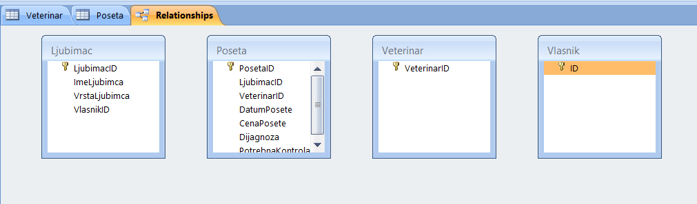
Da bi uspostavili vezu izmedju tabela, recimo tabela Veterinar I Poseta, misom treba da izaberemo Veterinarov ID I da ga prevucemo u tabele Poseta do njegvog atributa VeterinarID. Tada izlazi sledeci prozor:
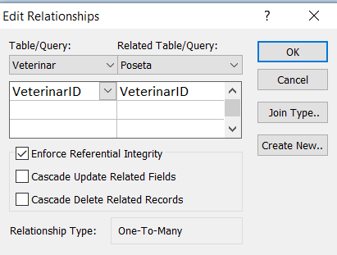
U okviru njega treba da izaberemo Enforce Referental Itegrity. Vidimo da na dnu pise da je tip veze One-To-Many, to znaci da jedan veterinar moze da ima vise poseta. To I zelimo. Na kraju kliknemo OK.
Tada smo uspostavili vezu I dobili sledecu sliku:
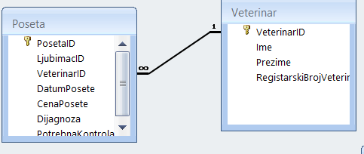
Ovaj process je neophodno ponoviti I za Ljubimca I Posete(za LjubimacID) I za Vlasnik I Ljubimac(VlasnikID).
Zatim kreirati sledece upite:
Upiti(Query) nam sluze da iz baze izvucemo neke konkretne podatke koji nas zanimaju. Obicno su to podaci koji zadovoljavaju neke uslove.
Kreirati upit koji, za sve preglede za koje je potrebna kontrola, izdvaja imena I prezimena vlasnika, kao I imena I prezimena veterinara koji su pregledali njihove ljubimce, sortiran rastuce prema prezimenima vlasnika. Upit sacuvati pod imenom Upit1.

Prvo u izaberemo Create->Other->Query Design. Tada nam iskace prozor u kome treba da izaberemo tabele koje nam trebaju za upit. U ovom slucaju su to: Poseta(zbog kontrole), Vlasnik(zbog imena I prezimena), Veterinar(zbog imena I prezimena). Izaberimo te tabele. Pri dnu ekrana ce se pojaviti sledeci prozor:
Vidimo da imamo u prvom redu da izaberemo Filed, a u drugom Table. Za svaki atribut koji se spominje u tekstu upita, treba da izaberemo njegovu tabelu I bas taj atribut. Tada bi trebalo da dobijete:
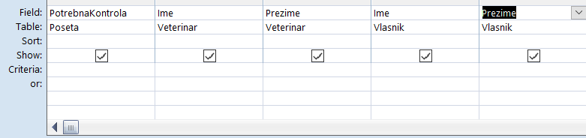
Dalje imamo red Criteria. Preko njega mozemo da vrsimo restriklciju nekog atributa, tj. da posmatramo samo redove tabele Poseta za koje vazi uslov koji navedemo u polju Criteria. Za nas upit je taj uslov da je PotrebnaKontrola Yes. Znaci u Criteria kod atributa PotrebnaKontrola pisemo Yes. Sledeci red koji nam treba je Sort, jer u tekstu upita pise da treba da sortiramo po prezimenima vlasnika rastuce. Tada u polju sort za prezime veterinara treba da stavimo u redu Sort vrednost Ascending. Na kraju u redu Show treba da oznacimo attribute koje zelimo da nam prikaze. Za nas su to svi sem PotrebnaKontrola. Tako da kod njega treba skloniti znak za stikliranje. Na kraju treba da dobijete netso ovako:
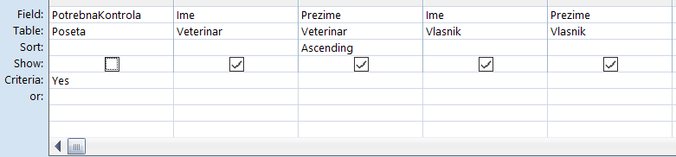
Zatim desnim klikom kliknite na Query1 izaberite Save. Izacice prozor:
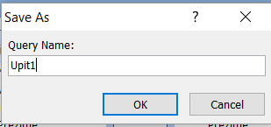
Gde treba da uneste Upit1 I kliknete OK.
Kreirati parametarski upit koji ce prikazivati imena I prezimena, kao I registarske brojeve veterinara koji su pregledali pse sa imenom datim kao parameter upita. Ime I prezime izdvojiti spojeno u jendoj koloni, razdvojeno blanko karakterom. Upit sacuvati pod imenom Upit2.
Opet izaberemo Create->Other->Query Design. Izdvojimo sve neophodne tabele(Veterinar, Ljubimac I tabela koja ih spaja poseta). Da bi spojili Ime I Prezime veterinara, treba da uradimo sledece: u Field polju treba da unesemo [Veterinar].[Ime], da bi na to dodali prezime razdvojeno blanko karakterom, dodajemo +” ”+ I na kraju iza toga [Veterinar].[Prezime]. Kad uneste plavo oznacen tekst u poslje Field, ispred tog teskta ce se pojaviti Expr:. Ta rec pre dvotacke predstavlja naziv novo formirane kolone. Umesto njega unosimo npr. Ime I prezime:, nakon njega plavo oznacen deo. Registacioni broj standardno izaberemo tabelu Veterinar I onda atribut RegistacioniBrojVeterinara. Sta je parametarski upit? Pri pokretanju upita, Access ce traziti da unesemo neku vrednost. U zavistonisti od te vrednosti ce nam vratiti razlicite rezultate. U ovom slucaju upit zavisi od Imena psa. Da bi omogucili parametarski upit, treba da izaberemo Tabelu Ljubimac I Ime, I u Criteria delu da unesemo teskt kojim govorimo korisniku sta ocekujemo da unese, npr. [Unesite ime psa:]. Taj tekst mora da bude izmedju uglastih zagrada. Treba nam jos uslov da se trazi iskljucivo ljubimac koji je pas, pa dodajemo polje Vrstaljubimca I tabelu Ljubimac, gde u Criteria delu pisemo pas. Na kraju dobijamo nesto ovako:
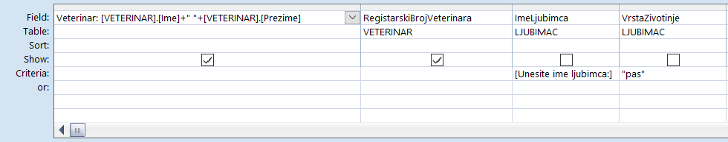
Sacuvamo upit kao Upit2.
Za sve posete u 2012. Ili 2013. Godini kod veterinara cije ime pocinje na Mi izdvojiti imena ljubimaca I odgovarajuce dijagnoze. Upit sacuvati pod imenom Upit3.
Pravimo nov upit preko Create->Other->Query Design. Za ovaj upit nam trebaju tabele Poseta, Veterinar, Ljubimac. Da bi dali uslov da je godina posete 2012 ili 2013 koristimo sledece. U Filed polju napisemo YEAR([Poseta].[DatumPosete]) I za Criteria deo napisemo 2012 OR 2013. Da bi razmatrali imena veterinara koja pocinju na Mi, izaberemo tabelu Veterinar I polje Ime I u delu Criteria napisemo Like “Mi*”. Sta radi taj kriterijum? Proverava da li Ime pocinje sa velikim M iza kog ide malo i, a ova * znaci da posle moze da stoji proizvoljno mnogo karaktera u imenu. Jos ostaje da oznacimo u Show redu da zelimo Ime ljubimca I njegovu dijagnozu. Na kraju dobijate nesto ovako:
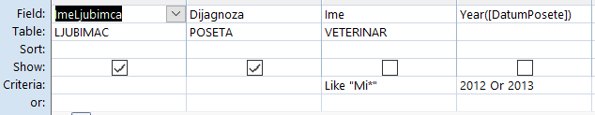
Sacuvajte Upit.
Za sve vlasnike I njohove pse cije ime sadrzi slovo e, prikazati ime I prezime vlasnika, ime psa, kao I ukupan broj poseta veterinaru I poslednji datum posete veterinaru. Upit sacuvati kao Upit4.
Koristimo tabele: Vlasnik, Ljubimac, Poseta. Criteria za ime psa je: Like “*e*”. Uslov je da ime sadrzi slovo e. To znaci da imamo proizvoljno mnogo karaktera pre e, pa slovo e, pa proizvoljno mnogo karaktera psole slova e. U zadatku kaze da za sve moguce kombinacije vlasnika I psa treba da prebrojimo broj poseta. Da bi to uradili koristimo u okviru upita Design->Show/Hide->Totals.
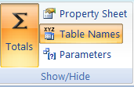
Tada imamo nov red Totals, gde mozemo da grupisemo vrednosti atributa za koje zelimo da vrsimo ogredjene funkcije. Zelimo da grupisemo ImeLjubimca, Ime Vlasnika, Prezime Vlasnika i VrstaLjubimca, jer na osnovu tih podataka dobicemo spisak svih poseta, koje treba da prebrojimo. Zato u redu total dodajemo Group by za te atribute. Tada dobijamo sledecu formu:

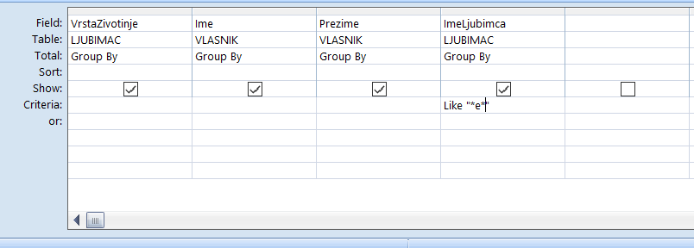
Sta smo sada dobili? Sve posete u kojima su vlasnik I ljubimac isti, su grupisane u skup. Nad tim skupom cemo sad da primenimo neke funkcije. Treba nam ukupan broj poseta veterinaru. To mozemo da izracunamo tako sto prebroimo LjubimacID u poseti. Tada treba dodati atribut LjubimacID iz tabele Poseta, a u delu Totals izabrati fju count. Treba nam I poslednji datum posete vererinaru. Izaberemo atribut DatumPosete iz tabele Poseta I u delu totals izaberemo max. Na kraju upit izgleda ovako:
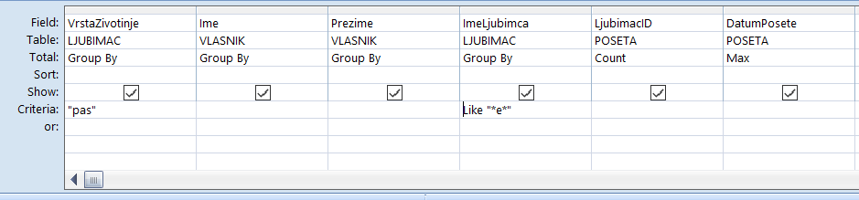
Sacuvajte upit kao Upit4.
Da bi pokrenuli upite, kliknite na njih pa zatim uradite desni klik. Izacice Vam nov ribbon, gde imate opciju Run(crveni uzvicnik). Kliknite na taj uzvicnik. Rezultat upita je tabela .

